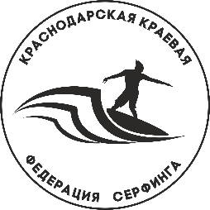

Физкультурно-спортивная общественная организация
«Краснодарская краевая Федерация Серфинга»

Кубок Краснодарского края по серфингу
в дисциплине «Доска с веслом»

Город-курорт Геленджик, ул. Революционная, д.48, «Маяк-Рассвет»,
пляжная территория Толстого мыса
18 Января 2025 г.
Мужчины

Фамилия, Имя, Отчество | Дата рождения | Разряд | Команда | Место
Найденов Виталий Александрович | 16.07.1978 | 3 разряд | ст-ца Нижнебаканская, Крымский район | 1
Ипекчян Арам Альбертович | 29.05.1972 | Б/р | г. Сочи | 2
Шнахов Нурби Хизирович | 12.11.1984 | 3 разряд | г. Армавир | 3
Дронов Виталий Петрович | 18.12.1978 | 2 разряд | г. Краснодар | 4
Довыденко Николай Николаевич | 15.01.1979 | 2 разряд | г. Сочи | 5
Резонтов Евгений Анатольевич | 03.04.1986 | Б/р | г. Сочи | 6
Косицын Виталий Викторович | 20.04.1981 | Б/р | г. Геленджик | 7
Асмолов Дмитрий Юрьевич | 29.01.1998 | Б/р | г. Геленджик | 8
Красильников Антон Михайлович | 05.04.1980 | Б/р | г. Геленджик | 9
Сокирник Александр Юрьевич | 28.07.1979 | Б/р | г. Новороссийск | 10
Черкасов Алексей Алексеевич | 24.12.1990 | Б/р | г. Краснодар | 11

Главный Судья Волков Д.А.

